**Auftrag Welthandel_1**

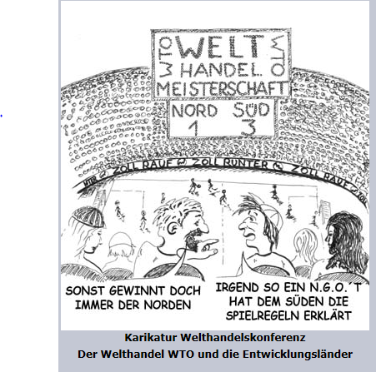

Quelle: [www.kunstsam.de](http://www.kunstsam.de)  
  
In den Aufträgen AU_Welthandel_1 und AU_Welthandel_2 werden wir uns mit folgendem Lernziel beschäftigen:

|  |
| --- |
| → die Bedeutung der aussenwirtschaftlichen Vernetzung (insbesondere mit der Europäischen Wirtschafts- und Währungsgemeinschaft) für eine kleine Volkwirtschaft erkennen |

Um die Bedeutung der Aussenwirtschaft für die Schweiz zu messen, brauchen wir Zahlen.  
Sie beantworten die unterstehenden Fragen durch Internetrecherche (www.bfs.admin.ch).   
  
**Teil 1 Statistiken**

1. Was versteht man unter Aussenhandel?  
   Unter Aussenhandel versteht man den Austausch von Waren, Dienstleistungen und Kapital über internationale Grenzen
2. Welchen Geldwert wiesen die Exportgüter für die Schweiz 2016 auf?

Wie hat sich der Wert der Exportgüter im Vergleich zu 2015 entwickelt?  
→ CHF 298 Mrd.  
→ +6.9%

1. Welchen Geldwert wiesen die Importgüter für die Schweiz 2016 auf?

Wie hat sich der Wert der Importgüter im Vergleich zu 2015 entwickelt?  
→ CHF 266 Mrd.  
→ +9.2%

1. Das BIP in der Schweiz lag 2016 bei circa. CHF 650 Mrd.  
   Welchen Anteil hat der Exportwert in Bezug zum BIP?  
   Circa 46%
2. Wie hoch war der Saldo der Handelsbilanz in der Schweiz 2016?  
   Sie lag bei CHF 32 Mrd. (Überschuss)
3. Welche Güter werden zwischen der Schweiz und den anderen Ländern vor allem ausgetauscht?   
   
4. Woran könnte es liegen, dass die Import-, und Exportwerte sich so entwickelt haben?   
   Die Weltwirtschaft befindet sich in einer Aufschwungsphase.   
   Der Welthandel und der Aussenhandel der Schweiz dürfte 2017 noch höher sein, weil die wirtschaftlichen Indikatoren – wie Wachstum oder Beschäftigungsquote – in vielen Ländern noch bessere Werte aufgewiesen haben als im Vorjahr.
5. Nennen Sie die 5 Haupthandelspartner der Schweiz für den Export und den Import.  
   Exporte der Schweiz nach Handelspartner, 2016  
   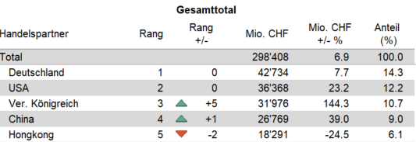  
     
   Importe der Schweiz nach Handelspartner, 2016  
   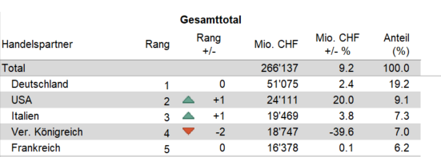  
     
   **Teil 2 WTO – Liberalisierung oder Protektionismus?**

Die Aussenwirtschaft der Schweiz hat drei «Schauplätze»  
→ die WTO (Schweiz mit den anderen 164 Mitgliedsländern)  
→ die bilateralen Verträge (Schweiz mit der EU)

→ Freihandelsabkommen mit einem Drittland (z.B. mit China seit 2014)

Lesen Sie in Ihrem Lehrbuch die Seiten zum Thema W.T.O.

1. Was ist das Hauptanliegen der WTO?  
   Den freien Warenverkehr zu ermöglichen, indem Handelsbarrieren aller Art beseitigt werden.
2. Was versteht man unter Protektionismus?  
   Geschichtlicher Rückblick

Die Idee des Merkantilismus (vom 16 bis 18 Jahrhundert) war die Mehrung des Reichtums des jeweiligen Staates. Importwaren wurden verzollt, die Exporte wurden mit Prämien angekurbelt  
  
Definition: Alle Massnahmen des Staates, die getroffen werden, um die inländische Wirtschaft vor der ausländischen Konkurrenz zu schützen.   
  
Die Formen des Protektionismus sind:  
→ Einfuhrzölle

→ Kontingente  
→ Subventionierung der einheimischen Industrie  
→ Richtlinien, Vorschriften  
  
Beispiel:  
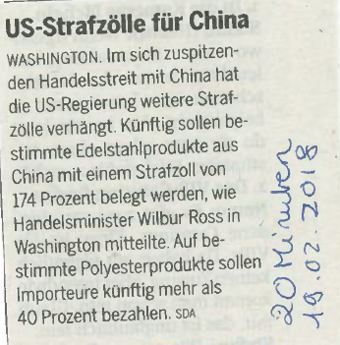

1. Schauen Sie sich die Abbildung am Anfang von Ihrem Auftrag an. Sie versuchen zu erklären worum es geht.   
   Mögliche Interpretation des Bildes:   
   Exportsubventionen schaffen einen Anreiz Überschüsse billig in andere Märkte zu drücken. Bauern in anderen armen Ländern erhalten keine Hilfe. Es liegt Wettbewerbsverzerrung vor. Die Spielregeln sind nicht fair und die armen Bauern können nicht mehr ihre Waren absetzten, weil sie z.B. im Vergleich zur europäischen Konkurrenz zu teuer sind.  
   Aus diesem Grund sind die armen Ländern in der Regel die Verlierer!
2. Halten Sie protektionistische Massnahmen für sinnvoll oder sind Sie ein Befürworter des zollfreien Handels und gegen staatliche Hilfen? Sie Begründen Ihre Haltung.